Martes
20
de Abril

Cuarto de Primaria
Lengua Materna

La veracidad en los anuncios publicitarios

Aprendizaje esperado: Identifica los recursos de los textos publicitarios y toma una postura crítica frente a ellos.

Énfasis: Analiza los recursos discursivos de los anuncios comerciales y valora la veracidad de la información que presentan.

¿Qué vamos a aprender?

Aprenderás a Identificar los recursos de los textos publicitarios y tomar una postura crítica frente a ellos.

¿Qué hacemos?
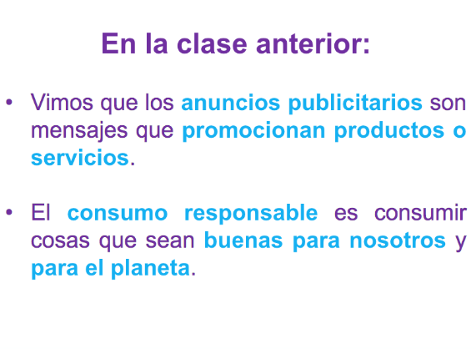
Viste que los anuncios publicitarios son mensajes que promocionan productos o servicios para que la gente los consuma o los adquiera. Y también se habló sobre el consumo responsable.

Recuerda que el consumo responsable se refiere a consumir cosas que sean buenas para ti y para el planeta.

En esta sesión analizarás los recursos discursivos de los anuncios comerciales para valorar la veracidad de la información que presentan.

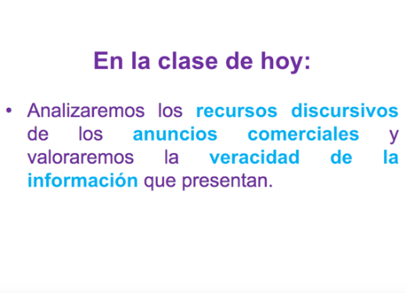

Para comenzar conocerás uno de los principales recursos discursivos que utilizan los anuncios publicitarios para llamar tu atención.

¿Te acuerdas de las frases “para niñas y niños como tú”, “para el hombre sin reservas” y “para toda la familia”? Estas frases cortas son con las que se identificaban los productos con los que trabajaste la sesión pasada.

Para ayudarle a tu memoria observa el siguiente video del minuto 1:55 al minuto 4:10

- De compras capítulo 8.
https://www.youtube.com/watch?v=qHZ_Sj5XFMw

A las frases o lemas que utilizan las marcas para identificar sus productos se les llama eslóganes, en la sesión anterior se estableció que un eslogan es una frase corta que los publicistas inventan para reconocer los productos.

Cómo se mencionó en el video son frases que se quedan en la memoria y no son producto de la casualidad, sino de un estudio muy profundo, al final del video comparten dos eslóganes muy interesantes. ¿Los recuerdas?

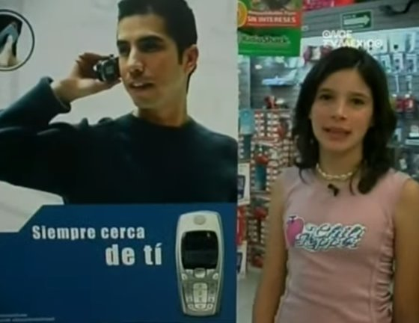

En este caso, se publicita un teléfono celular con el eslogan “Siempre cerca de ti”. El experto que entrevistaron en el video comentó que, para crear un eslogan es necesario pensar en las cosas que son importantes para las personas. El eslogan te invita a pensar que, si adquieres este teléfono celular, siempre habrá personas cerca de ti. Como si fueras a tener muchos amigos con el simple hecho de adquirir ese aparato.

En este anuncio “Así me quiere mi mamá” a partir del cual pudieras pensar que, si compras y consumes ese producto, estarías recibiendo el cariño de mamá. ¿Qué te parece?

Como bien dijo el experto, los eslóganes son “trucos” para darle personalidad a los productos y que se queden en tu mente, entonces ¿Qué dirías desde una postura de consumo responsable?

Debes analizar muy bien lo que compras, si necesitas adquirir un teléfono celular, que sea el que verdaderamente necesitas, si requieres comprar leche, fijarte muy bien en sus ingredientes y valor nutricional, es decir, no sólo guiarte por el eslogan o por la publicidad.

Este no es el único recurso publicitario que se utiliza con frecuencia, existen varios más. Como el que a continuación observarás con el siguiente video, inícialo en el minuto 1:36 y termínalo en el minuto 3:55
- De compras capítulo 4
https://www.youtube.com/watch?v=tFKgqL3Po74&list=PLrFkZrRQk9nl6El0M8MtTTzTIzzhNrwsQ&index=5

Cómo pudiste darte cuenta otro recurso importante es el de los empaques de los productos, entre más llamativo sea el empaque de un producto, atrae más la atención de los posibles compradores, por eso utilizan en ellos colores muy fuertes y contrastantes, figuras llamativas y materiales novedosos para llamar la atención.

Dentro de este recurso, era muy usual que los publicistas colocaran en los empaques algún dibujo animado que atrajera la atención, especialmente de las niñas y los niños.

Recientemente en nuestro país se ha promulgado una ley que ya no permite el uso de “mascotitas” en productos que contienen altos niveles de azúcares, grasas u otros ingredientes nocivos para su salud, destinados al consumo de niñas y niños.

Irán desapareciendo de los empaques de dulces, cereales, bebidas y otros productos las imágenes de osos, pájaros, tigres y elefantes. Esta medida es para evitar que niñas y niños consuman esos productos en exceso y evitar así algunos padecimientos en su salud.

Seguramente te ha pasado que le has pedido a tu mamá o papá que te compren un juguete por que el empaque era muy llamativo y al llegar a casa y destaparlo resulto que el juguete no era tan divertido como se veía.

El siguiente video te ayudará a que no te vuelva a suceder lo mismo, y en caso de que te vuelva a pasar conozcas que hacer al respecto. Inícialo en el minuto 17:59 y termínalo en el minuto 23:00

- De compras capítulo 1
https://www.youtube.com/watch?v=VugAEAVrmjY&list=PLrFkZrRQk9nl6El0M8MtTTzTIzzhNrwsQ

Todos los consumidores tenemos derecho a que nuestras inquietudes y demandas sobre los productos que compramos sean atendidas y solucionadas, y quienes fabrican y comercializan dichos productos tienen la obligación de cumplir lo que prometen en sus empaques.

Ahora observa lo que dice al respecto tu libro de texto en la página 94
https://libros.conaliteg.gob.mx/20/P4ESA.htm?#page/94

Un dato Interesante.

Uno de tus derechos como consumidor es que la publicidad en etiquetas, instructivos y servicios que utilices presenten información completa, clara y sobre todo veraz, para que te permita elegir la opción que más te conviene.

Los consumidores tienen derecho a la compensación, esto quiere decir que, si un producto no cumple con todo lo que promete, el consumidor puede pedir que se le devuelva su dinero, que se le disminuya el precio o que se repare el producto que haya adquirido.

Para ejemplificar más este tema analizarás algunos comerciales de productos.

Observa el siguiente video del minuto 5:39 al minuto 6:38

- De compras capítulo 4
https://www.youtube.com/watch?v=tFKgqL3Po74&list=PLrFkZrRQk9nl6El0M8MtTTzTIzzhNrwsQ&index=5

¿Recuerdas el video de hace un momento? Donde el experto explica cómo hacen los eslóganes, decía que los publicistas buscan situaciones en las que los consumidores se sientan identificados con el producto y les surja la “necesidad” de comprarlo.

Algo similar pasa con el anuncio que acabas de observar, juega un poco con tus emociones, lo hace de una manera muy ingeniosa e inteligente para cumplir su propósito: que las niñas y los niños compren el chocolate.

Ahora observa el siguiente comercial, inícialo en el minuto 6:06 y termínalo en el minuto 7:00

- De compras capítulo 7
https://www.youtube.com/watch?v=McXojMeu_M0

Con Guantes Pontes, échale el guante a la mugre, los guantes por muy coloridos que sean no son los que lavan los trates ni limpian la mugre, aunque el comercial diga que los lavan solitos y hasta tres veces más rápido, además mencionan que los guantes tienen células de fibra óptica y jabón integrado, que detectan por sí solos la mugre de los trastes, elementos que, al menos hasta nuestros días, aún no son posibles de realizar.

En este caso se puede decir que no cumplen para nada con lo que prometen.

Por increíble que parezca a veces sucede que se compra un producto aun sabiendo que no cumplirá con lo que promete, es por eso que debes aprender a analizar los productos publicitarios.

¡Buen trabajo!

Gracias por tu esfuerzo.

Para saber más:
Lecturas

https://libros.conaliteg.gob.mx/20/P4ESA.htm

